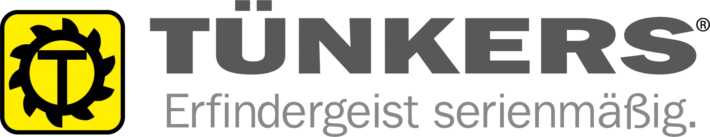
PRESSEMMITTEILUNG

Kraftvoll bei weniger Druckluft
Die Eco-Spanner von TÜNKERS sorgen für bessere Energieeffizienz

Ratingen, März 2013. Pneumatikspanner betätigen sich mit mehr als 1.000 Arbeitszyklen pro Tag in den Rohbaulinien quasi als Marathonläufer. Wer sich viel bewegt, verbraucht viel und so sind die Pneumatikspanner mit mehr als 1.000 bis 2.000 Einheiten je Produktionslinie maßgeblich an dem Energieverbrauch in der Rohbaufertigung beteiligt.
Allein in einer Vorrichtung mit 10 Spannern kommen bei einer Tagesproduktion von 1.000 Fahrzeugen rund 60.000 Liter verbrauchter Druckluft zusammen. 60.000 Liter bedeuten zugleich einen erhöhten CO₂-Ausstoss und mehr Energieverbrauch, denn dieses Druckluftvolumen muss natürlich zunächst einmal erzeugt werden. Tatsächlich sogar mehr, da die Leitungsverluste einen nicht unerheblichen Teil der erzeugten Druckluft auffressen. Ein erheblicher ökologischer und ökonomischer Faktor, dessen Optimierung nicht nur im Sinne der Umwelt erstrebenswert ist.
Für mehr Energieeffizienz sorgt nun der neue TÜNKERS Eco-Spanner durch einen drastisch reduzierten Druckluftverbrauch. Dafür ist der Eco-Spanner mit einer speziellen Zylinderansteuerung ausgerüstet. Die integrierte Ventileinheit steuert den Leer- und Arbeitshub mit unterschiedlichem Druckluftbedarf. Ein Dualkolben reduziert zusätzlich bei kleineren Winkeln das tatsächliche Füllvolumen. Das Ergebnis kann sich mit einer beachtlichen Einsparung von ca. 48 % sehen lassen. Damit führt ein Eco-Spanner zu einer beispielhaften CO₂–Einsparung von 25 kg und einer Energiekosteneinsparung von 42,00 € im Jahr.
Der TÜNKERS Eco-Spanner basiert auf der bewährten Technik des VARIO-Spanners und ist zu diesem voll kompatibel und damit direkt austauschbar.

Das Unternehmen TÜNKERS wurde 1962 in Ratingen gegründet und ist heute noch in Familienbesitz. TÜNKERS ist ein deutsches Familienunternehmen, das aus dem Maschinenbau kommt und sich zum Global Player für Automationstechnik entwickelt hat. TÜNKERS erfindet, konstruiert, produziert und vertreibt alle Produkte selber. Das internationale Vertriebsnetz von TÜNKERS erstreckt sich als Verkaufsnetzwerk mit Tochtergesellschaften weltweit über die wichtigsten Länder mit einem hohen Absatzpotenzial für Automationstechnik. Hierzu gehören die USA, Mexiko, Brasilien, China, das Vereinigte Königreich, Frankreich, Spanien, Tschechien und die Slowakei sowie in naher Zukunft auch Indien.

Anhang: Eco2 50_1.jpg; Eco50_1.jpg; Eco-Spanner.ppt

Ansprechpartner:
Joachim Bocionek
TÜNKERS Maschinenbau GmbH
Tel.: 0 21 02 4517 140
E-Mail: Joachim.Bocionek@tuenkers.de
www.tuenkers.de

